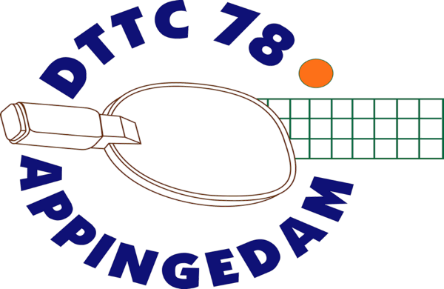
Informatiebulletin
20 november 2023
Competitie
Het tweede jeugdteam is Kampioen !
Het tweede jeugdteam dat uitkomt in de table stars competitie is afgelopen zaterdag kampioen geworden. In de allerlaatste wedstrijd tegen Talero werd de competitie beslist.
Delano Beshara, Quinten Hulshof, Koen Huis en Tijn Voetman vierden een klein feestje.
Het kampioenschap betekent promotie naar de gewone competitie.
Het derde team werd in dezelfde klas knap vierde.

De resterende thuiswedstrijden van het eerste jeugdteam in onze zaal zijn op 25 november en 2 december 2023.

Nieuwe Competitie
De teams voor de voorjaarscompetitie 2024 moeten voor 12 december 2023 worden opgegeven.
Voor alle senioren willen we kort hun wensen weten, ook niet competitiespelers kunnen zich aanmelden.Je kan contact opnemen met de bestuursleden en met Kevin Bolt, de wedstrijdsecretaris.
De competitie voor de senioren start in de week van 22 januari 2024.
De competitie voor de jeugdteams start op zaterdag 27 januari 2024.
De startdag voor de Table Stars is ook op zaterdag 27 januari 2024.

Grote Clubactie
De opbrengst van de grote clubactie is bekend. Onze leden hebben geweldig hun best gedaan.
We hebben 511 loten verkocht, een opbrengst van ruim 1200 euro !
Alle verkopers bedankt !

Extra trainingen voor de jeugd
Op zaterdag 9 december is er een trainingsdag in onze zaal samen met spelers van de vereniging Midstars.
Deze training is gratis, er volgt nog informatie over het tijdstip.

Toernooien
Op donderdag 7 december 2023 is in onze zaal voor alle senioren het TAM toernooi.
De aanvang is om 19.30 uur. Deelname is gratis, aanmelden kan ter plekke vanaf 19.00 uur. We rekenen erop ook veel DTTC spelers te kunnen begroeten.

Op zondag 17 december 2023 is het TALO Kersttoernooi in Loppersum.
Senioren en jeugdspelers kunnen deelnemen. De uitnodiging is bijgevoegd.
Aanmelden kan bij Kevin Bolt (kevinbolt10@gmail.com of 06-81221999) of Peter Kiel (geertpeterkiel@hotmail.com of 06-57092349).

Gezellige avond
Het duurt nog even, maar op 10 februari 2024 hebben we onze gezellige avond.
Meer informatie volgt.
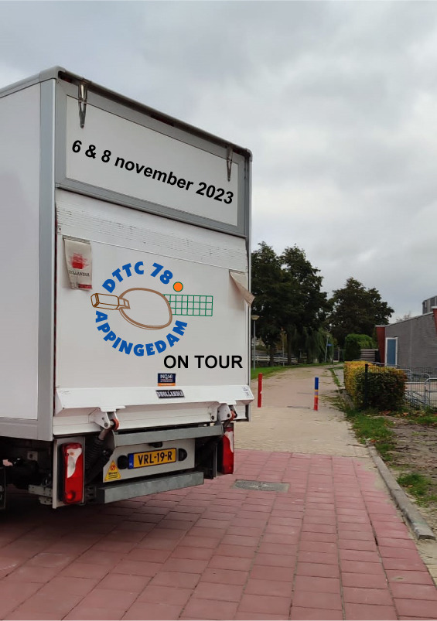

DTTC’78 verzorgt clinics

op

Kindcentrum Olingertil

DTTC’78 is al ruim twee jaar actief met activiteiten voor jonge spelers van de basisscholen. Met de ruime ervaring van onze eigen jeugdtrainingen en de vele materialen neemt onze vereniging deel aan “Eemsdelta beweegt” en de Naschoolse Activiteiten (NSA). Twee weken geleden hadden we de grootste activiteit, het verzorgen van clinics. Daarover gaat onderstaand verhaaltje.
“Het is nog vroeg in de morgen als een middelgrote vrachtwagen voorzichtig parkeert bij de sportzaal van kindcentrum Olingertil. De conciërge staat al te wachten en opent de deuren van de sportzaal. Onder het motto “DTTC’78 ON TOUR” wordt de volledig gevulde vrachtwagen uitgeladen, 6 tafeltennistafels, 4 mini tafels, afscheidingen, spelmaterialen, 342 tafeltennisballen en 71 tafeltennisbatjes gaan de sportzaal in.
Drie trainers van de tafeltennisvereniging, Hans en Tineke van den Berg, Peter Kiel en Dick Henderikse, bouwen in een uur een circuit aan spelletjes op. Met de namen squashtafeltennis, paraplumikken, slingerbaan, buistafeltennis en “tegen de trainer” worden er tien activiteiten opgesteld.
De kinderen van de scholen De Citer en de Jan Ligthart bezoeken op 6 en 8 november de clinic samen met de vakleerkracht bewegingsonderwijs. In totaal nemen meer dan driehonderd kinderen deel aan deze clinic.
Dan gaat het hard voor de kinderen, omkleden, een warming up, een korte uitleg en in drietallen langs de activiteiten. Na drie minuten een signaal, ballen verzamelen en snel weer naar het volgende station. Na drie kwartier fijn versleten weer om gaan kleden. De volgende groep komt al binnen, warming up, uitleg, en lekker aan de gang. En zo de hele dag door.
De kinderen hebben natuurlijk kennis gemaakt met tafeltennis maar ook allerlei andere vaardigheden gebruikt. Ook vroeg het werken in de drietallen een goede samenwerking. Moe en zeker tevreden kwam er voor de kinderen, de leerkrachten en de tafeltennistrainers een einde aan de activiteiten.
De vrachtwagen stond al weer te wachten, alles inladen, op weg naar de tafeltenniszaal aan de Pastorielaan en alle spullen weer in de berging hun plaatsje geven, wachtend op de volgende clinic.”

